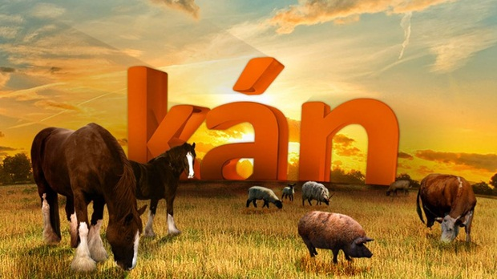

**RÉSZVÉTELI FELHÍVÁS**

**az AGRÁRMARKETING CENTRUM NONPROFIT KFT. KÖZÖSSÉGI STANDJÁRA**

**a X. Kaposvári Állattenyésztési Napok**

**kiállításon**

**2016. szeptember 22-25.**



**Áttekintés**

**X. Jubileumi Kaposvári Állattenyésztési Napok**

A házigazda, a Kaposvári Egyetem és a szervező, a Magyar Mezőgazdaság Kft. idén 10. alkalommal rendezik meg a Kaposvári Állattenyésztési Napokat. A jubileumra való tekintettel ezúttal négy napon át, szeptember 22-25. között várják a magyar állattenyésztési szakma színét-javát és a nagyközönséget. A dinamikusan fejlődő, országos kiállítás a 40 hektáros Pannon Lovasakadémia területén valósul meg. A kiállításon megjelennek az állattenyésztést kiszolgáló gépeket, eszközöket, berendezéseket, valamint az állattenyésztéssel kapcsolatos háttéripari termékeket, szolgáltatásokat kínáló cégek, valamint a takarmányipart, az állategészségügyet, **az élelmiszeripart**, valamint az agrárfinanszírozást képviselő vállalkozások is.  A majd’ ezer tenyészállatot felvonultató kiállításon showbírálatokra, fajtabemutatókra, fejési és nyírási bemutatókra, felvezetők ügyességi versenyére is számíthatnak a látogatók.

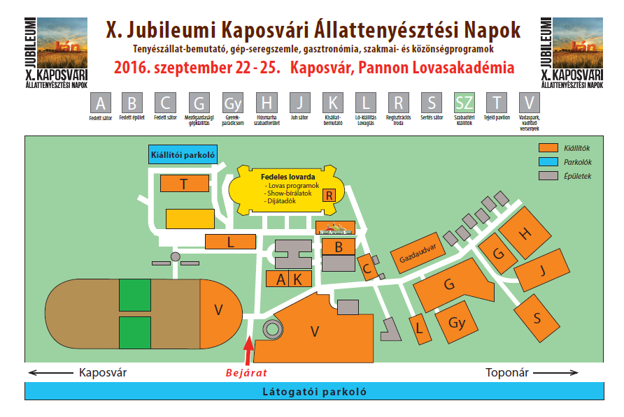

**Közösségi részvétel**

Az idei rendezvényen az Agrármarketing Centrum 48 m2-en tervez egységstandos közösségi megjelenést. A kiállítás kiváló alkalom a fogyasztókkal való találkozásra, akik szívesen kóstolnak és vásárolnak akár helyi, akár az ország más, távolabbi pontjairól érkező termékeket is. 4 kiállítónak nyújtunk árubemutatásra, árusításra, kóstoltatásra, információszolgáltatásra és tárgyalások lebonyolításához részvételi lehetőséget.

**Részvételi díj: 40 000 Ft + ÁFA**

Tartalmazza:

* a közösségi stand elveivel egyező, minden kiállító részére standrészt, zárható, polcos információs pultot, raktárhasználatot, cégembléma, cégfelirat elhelyezését
* saját, nyitott tárgyalórész kialakítását minden kiállító részére 1 darab asztallal és 4 darab székkel
* kiállítói kártyát, kitűzőt 2 fő részére
* kiállítási terület őrzését
* katalógusbejegyzést
* áramellátást
* vízbekötést
* közös hűtőgépet a raktárban
* az Agrármarketing Centrum Np. Kft. különböző kommunikációs csatornáin keresztül (honlap, hírlevél, Facebook, sajtóközlemény) a kiállítási megjelenésről folyamatos tájékoztatást

**Nem** tartalmazza:

* a céges képviselő(k) utazási, áruszállítási költségeit
* parkolási díjat
* látványhűtő bérleti díját (saját hűtőpult hozható)

Bármilyen további kérdés esetén szívesen állunk rendelkezésükre a 06203989198-as telefonszámon. A szakkiállításról bővebb információk a <http://www.kaposvarinapok.hu> oldalon érhetők el.

**Jelentkezési határidő:**

**2016. augusztus 29.**

**Jelentkezés módja:** jelentkezési lap visszaküldése

Jelentkezésük csak visszaigazolásunk után tekinthető elfogadottnak.

**Kizárólag az elektronikus úton megküldött, aláírt és lepecsételt jelentkezési lapot áll módunkban elfogadni, amely kizárólag visszaigazolással együtt érvényes.**

**JELENTKEZÉSI LAP**

**AZ AGRÁRMARKETING CENTRUM NONPROFIT KFT. 2016. ÉVI**

**BELFÖLDI KIÁLLÍTÁSAIRA**

**KIÁLLÍTÁS ADATAI:**

**Kiállító:** Agrármarketing Centrum Nonprofit Kft. **Kiállítás neve:** Kaposvári Állattenyésztési Napok

Székhely: 1055 Budapest, Kossuth tér 11. **Időpontja:** 2016. szeptember 22-25.

Levelezési cím: 1013 Budapest, Pauler u. 6. **Helyszíne:** Kaposvár

Adószám: 25593343-2-41

Bankszámlaszám: 10032000-00336145-00000017

**Kontaktszemély neve és elérhetősége:** Kereszturi Katalin, [kereszturi.katalin@amc.hu](mailto:kereszturi.katalin@amc.hu), 06/203989198

**RÉSZTVEVŐ CÉG ADATAI:**

Számlázási név:………………………

Levelezési cím: ………………………

Számlázási cím: ………………………

Adószám: ………………………

Cégjegyzékszám: ……………………… (vagy Nyilvántartási szám: ………………………)

Bankszámlaszám: ………………………

Képviseli: ………………………

Kontaktszemély neve: ………………………

Telefonszáma: ………………………

E-mail címe: ………………………

Résztvevő személy neve: ………………………

Beosztása: ………………………

Telefonszáma: ………………………

E-mail címe: ………………………

**KÉRT FRÍZFELIRAT A STANDON:** (Kérjük nyomtatott betűvel kitölteni.)

………………………………………………………………………………………………………………………

Bemutatott termékek felsorolása:

………………………………………………………………………………………………………………………

**RÉSZVÉTEL MÓDJA ÉS DÍJA:**

**Közösségi standon való részvétel** **Fizetendő összeg:** 40.000 Ft+ÁFA

**A jelentkezési lap cégszerű aláírásával kijelentem, hogy a** [**www.amc.hu**](http://www.amc.hu) **oldalon található Általános szerződési feltételeket teljes terjedelmében megismertem, az abban foglaltakat a jelen aláírásommal elfogadom, és azok teljesítésére kötelezettséget vállalok. A jelentkezési lap aláírásával kötelezettséget vállalok továbbá arra, hogy – a visszaigazolt jelentkezést követő 8 napon belül kiküldött – számla ellenében a részvételi díj teljes összege kifizetésre kerül. Résztvevő tudomásul veszi, hogy a részvételi díj késedelmes megfizetése esetén a Ptk. 6:155.§ (1) bekezdése szerinti késedelmi kamat megfizetésén túlmenően a Ptk. 6:155.§ (2) bekezdése alapján a késedelembe esés időpontjától 40 EUR költségátalány megfizetésére is köteles.**

Dátum: ………………………, 20…. év ………… hó …… napján

…………………………………………

Cégszerű aláírás és bélyegző

**VISSZAIGAZOLÁS** (Agrármarketing Centrum Nonprofit Kft. tölti ki)

Dátum: ……, 20…. év ………… hó …… napján

esetleges megjegyzés:………………… …………………………………………

Agrármarketing Centrum Nonprofit Kft.

cégszerű aláírása

**Levelezési cím: Agrármarketing Centrum Nonprofit Kft.**

1013 Budapest, Pauler u. 6.